Протокол № 6
заседания членов Совета саморегулируемой организации «Союз дорожно- транспортных строителей «СОЮЗДОРСТРОЙ»

г. Москва 14 марта 2019 года

Форма проведения: очная

Присутствовали члены Совета:

Андреев Алексей Владимирович – Генеральный директор АО «ДСК «АВТОБАН», Вагнер Яков Александрович – Генеральный директор ООО «Стройсервис», Васильев Юрий Эммануилович – Генеральный директор ООО «МИП «МАДИ-ДТ», Власов Владимир Николаевич – Генеральный директор ПАО «МОСТОТРЕСТ», Гордон Семен Лазаревич – Генеральный директор ООО «Лагос», Данилин Алексей Валерьевич – Исполнительный директор АО «Сефко», Кошкин Альберт Александрович – президент «СОЮЗДОРСТРОЙ», Любимов Игорь Юрьевич – Генеральный директор ООО «СК «Самори», Хвоинский Леонид Адамович – Генеральный директор «СОЮЗДОРСТРОЙ».

Повестка дня:

- Рассмотрение заявления ООО «Комбинат промышленной отделки» о приеме в члены «СОЮЗДОРСТРОЙ».
- Рассмотрение вопроса о присвоении уровня ответственности в соответствии со статьей 55.16 Градостроительного Кодекса Российской Федерации.
- О выдвижении кандидатуры для избрания Президентом Ассоциации «Национальное объединение строителей».

По первому вопросу: слово имеет генеральный директор «СОЮЗДОРСТРОЙ» Хвоинский Леонид Адамович – на основании заявления и предоставленных данных, предлагаю принять в члены «СОЮЗДОРСТРОЙ» ООО «Комбинат промышленной отделки» по заключению комиссии по рассмотрению заявления, документы полностью соответствуют требованиям, установленных в «СОЮЗДОРСТРОЙ».

Решили: принять в члены «СОЮЗДОРСТРОЙ» ООО «Комбинат промышленной отделки». Присвоить уровни ответственности.

П/П | Наименование организации | КФ возмещения вреда | КФ дог. обязательств
1 | ООО «Комбинат промышленной отделки» | до 500 млн руб. (2 уровень ответственности члена СРО) | до 500 млн руб. (2 уровень ответственности члена СРО)

На основании присвоенных уровней ответственности, ООО «Комбинат промышленной отделки» сформировать компенсационный фонд возмещения вреда и компенсационный фонд обеспечения договорных обязательств.

Присвоить право осуществлять строительство, реконструкцию, капитальный ремонт объектов капитального строительства в отношении объектов капитального строительства (кроме особо опасных, технически сложных и уникальных объектов капитального строительства, объектов использования атомной энергии) в отношении организаций - члена Союза: ООО «Комбинат промышленной отделки».

Голосовали:
За – 9 голосов, против – нет, воздержался – нет.

По второму вопросу: слово имеет генеральный директор «СОЮЗДОРСТРОЙ» Хвоинский Леонид Адамович – на основании заявления и предоставленных данных, предлагаю присвоить уровни ответственности, - члену Союза: ООО «Стройконтроль-2018».

Решили: на основании заявления и предоставленных данных, присвоить уровни ответственности следующим организациям и сформировать компенсационный фонд возмещения вреда и компенсационный фонд обеспечения договорных обязательств:

П/П | Наименование организации | КФ возмещения вреда | КФ дог. обязательств
1 | ООО «Стройконтроль-2018» | до 3 млрд руб. (3 уровень ответственности члена СРО) | до 500 млн руб. (2 уровень ответственности члена СРО)

На основании присвоенных уровней ответственности, ООО «Стройконтроль-2018» сформировать компенсационный фонд возмещения вреда и компенсационный фонд обеспечения договорных обязательств.
Присвоить право осуществлять строительство, реконструкцию, капитальный ремонт объектов капитального строительства, в отношении объектов капитального строительства включая особо опасные, технически сложные и уникальные объекты (кроме объектов использования атомной энергии) в отношении организаций - члена Союза: ООО «Стройконтроль-2018».

Голосовали:
За – 9 голосов, против – нет, воздержался – нет.

По третьему вопросу: выступил генеральный директор НП МОД «СОЮЗДОРСТРОЙ» Хвоинский Л.А.: в апреле 2019 года состоится Всероссийский съезд саморегулируемых организаций основанных на членстве лиц осуществляющих строительство, на котором планируется проведение выборов Президента Ассоциации «Национальное объединение строителей». Предлагаю выдвинуть для избрания Президентом Ассоциации «Национальное объединение строителей» кандидатуру-. Вице-президента Ассоциации «Национальное объединение строителей», Координатора Ассоциации «Национальное объединение строителей» по Сибирскому федеральному округу, Председателя Совета СРО НП "СКС" – Глушкова Антона Николаевича.

Решили: Выдвинуть для избрания Президентом Ассоциации «Национальное объединение строителей» кандидатуру Вице-президента Ассоциации «Национальное объединение строителей», Координатора Ассоциации «Национальное объединение строителей» по Сибирскому федеральному округу, Председателя Совета СРО НП "СКС" – Глушкова Антона Николаевича.

Голосовали:
За – 9 голосов, против – нет, воздержался – нет.

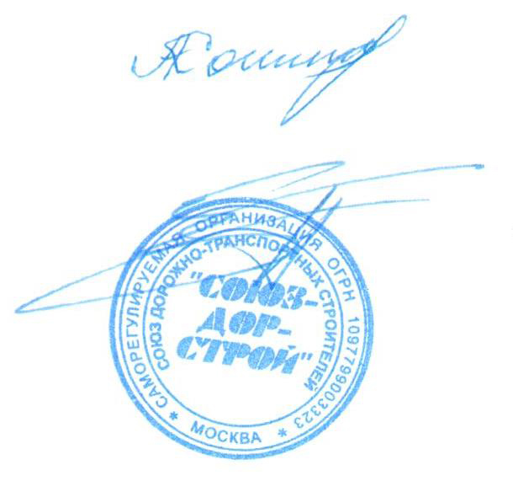

Председатель Совета Кошкин А.А.

Секретарь Совета Суханов П.Л.

